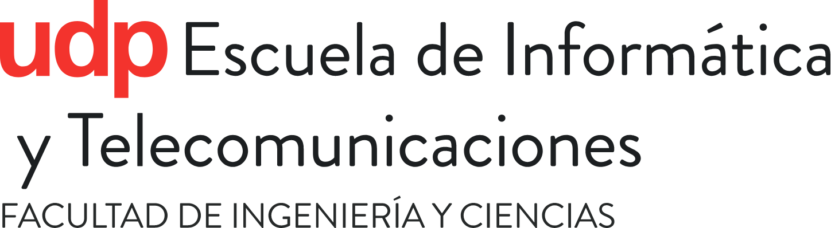

MONITORIZACIÓN DE MEDICAMENTOS PARA LA DIABETES

**Integrantes**

* Benjamín Morales
* Víctor Rayo
* Alejandro Arratia
* Marcelo San Martin Solis

**Fecha**

23-11-2023

**Profesor**

Diego Dujovne (Sección 2)

**Índice**

* Resumen……………………………………………………………………………….2
* Introducción………………………….………………………………………………..2
  + Planteamiento del problema…...………………………………………………2
  + Motivación……………………..……………………………………………...3
  + Objetivos………………………………………………………………………3
* Desarrollo……………………………….……………………………………………..3
  + Situación actual del problema (estado del arte).................................................3
  + Idea y solución propuesta……….……………………………………………..4
    - Componentes y dispositivo físico……………………………………..4
    - Problemáticas del dispositivo físico……………………...……………5
    - Aplicación web………………………….……………………………..6
    - UML…………………………………….……………………………..7
  + Riesgos y dificultades………………………………………………………….8
  + Plan de Trabajo del Proyecto…………………………………………………..8
  + Plan de negocios……………………………………………………………..11
  + Herramientas a utilizar……………………………………………………….12
  + Requerimientos………………………………………………………………13
  + Alcance y posibles mejoras en un futuro, errores………………………..…..13
  + Backend y servidor…………………………………………………………..13
  + Simulación del dispositivo……...……………………………………………15
  + Diagrama del código del Arduino……………………………………………16
  + Códigos utilizados……………………………………………………………16
  + Dispositivo físico: conexiones y funcionamiento……………………………16
  + Construcción del dispositivo……………………………………………...….16
  + Pruebas del dispositivo y resultados……………………………………..…..16
  + Actividad del usuario……………………………….………………………..17
  + Entrevistas con el cliente……………………………………………………..17
* Conclusiones…………………………………………….………………………..….18
  + Problema y solución planteada………………….………………………….18
  + Resultados esperados…..……………………………………………………18
  + Desarrollo, aprendizaje y procesos técnicos………………………………...18
  + Impacto de la solución………………………………………………………..19
* Bibliografía……………………………………………….…………………………..19

**Resumen**

___________________________________________________________________________

En este informe se aborda la problemática de la diabetes y su tratamiento dificultoso y delicado con insulina, proponiendo una solución basada en tecnología de la información y comunicación (TIC). Esta solución combina un dispositivo físico para almacenar insulina, monitorear la temperatura y brindar alertas como recordatorio o en casos de emergencia, junto con una aplicación web interactiva para llevar registros y recibir notificaciones. Se identifican desafíos en la implementación, posibles errores y la práctica del uso del dispositivo, pero se presenta una solución viable que mejora la gestión de la enfermedad y sienta las bases para un dispositivo más desarrollado en esta área.

__________________________________________________________________________

1. **Introducción**

**1.1 Planteamiento del problema**

Según el Ministerio de la Salud de Chile y la Encuesta Nacional, la diabetes es una enfermedad con gran importancia en el país, pues uno de cada diez chilenos es diabético, es decir, el 10% de la población (Ministerio de Salud, 2017), un problema que aumenta con el tiempo.

La diabetes se da cuando el páncreas apenas puede producir insulina o se tienen problemas con su procesamiento, ésta es necesaria para que la glucosa ingrese a las células. Requiere una medicación constante y diaria, pues no existe una cura (Mayo Clinic, 2023). Esta medicación consiste en inyecciones de insulina guardadas en una caja, en forma de lápices o frascos, las cuales se usan varias veces al día y necesitan de un orden y organización. Estos medicamentos necesitan un cuidado especial, precavido y prudente cada día. Esto implica una responsabilidad muy grande para el paciente. Además de su condición, en la cual no debe saltarse ninguna dosis, necesita prestar más atención al cuidado de las medicinas.

¿Qué sucede si se olvida de tomar una dosis? ¿Y si se ha extraído una dosis de insulina pero realmente no se ha tomado? ¿Si no se ha guardado y esta se estropea por la temperatura? Estas situaciones suceden en pacientes con diabetes, esto puede provocar estrés y preocupación, además de gastos económicos y situaciones que se podrían evitar. Es necesario una buena organización, dedicación y tiempo, lo que menos se tiene en la vida.

Un mal cuidado genera también un gran riesgo en la salud, lo que se intenta evitar totalmente. Es de gran ayuda alguna tecnología que ayude al paciente a evitar estrés y permita organizar, guiar, monitorear y acompañar al paciente cada día, pudiendo confiar en ese dispositivo totalmente.

Todo esto implica una gran responsabilidad al proyecto.

**1.2 Motivación**

Nuestra motivación central es el aporte a la sociedad con una idea innovadora. Para los pacientes con diabetes, una parte importante de la población, necesita una constante monitorización y un cuidado de la insulina, lo cual puede ser una carga abrumadora, teniendo en consideración su fragilidad térmica y la importancia de mantenerse informado en la cantidad de dosis disponibles y necesarias en el día. Buscamos proporcionar una solución tecnológica que monitoree este proceso, liberando a las personas de esta responsabilidad y brindándoles un mayor bienestar y apoyo.

**1.3 Objetivos**

Los objetivos con respecto a la solución tecnológica son los siguientes:

* Almacenar la insulina en una caja protegida.
* Facilitar el cuidado del medicamento diario.
* Monitorear el medicamento y obtener información diaria (medicamento tomado, temperatura durante el día).
* Alertar en caso de un peligro para el medicamento.

Los objetivos en cuanto al desarrollo del proyecto:

* Lograr conectar una aplicación web con el monitoreo de los medicamentos.
* Llevar un registro constante de información.
* Lograr un dispositivo práctico, cómodo y eficiente.
* Crear una solución rentable y funcional para resolver el problema.

Y el objetivo general del informe:

* Presentar la solución creada, la cual es rentable, eficiente y simple para los cuidados de un paciente con diabetes, facilitando su vida y simplificando su situación al confiar en esta aplicación.

1. **Desarrollo**

**2.1 Situación actual del problema (estado del arte)**

Este problema es tratado por la Asociación Americana de la Diabetes con un estándar para guiar la prevención, diagnóstico y tratamiento de la diabetes, que incluyen detalles sobre salud digital, telesalud y telemedicina, y los beneficios de estas tecnologías ( Asociación Americana de la Diabetes, 2022). También es posible tener una guía para cuidar los medicamentos con la ayuda del farmacéutico (Centro para el Control y Prevención de las Enfermedades, 2023), incluso existen ayudas financiera para las medicinas (National Institute of Diabetes and Digestive and Kidney Diseases, 2017), recursos locales y costos de atención médica. Además, existen productos de traslado y transporte de las medicinas.

Sin embargo, no se encuentran proyectos de TIC para solucionar el problema práctico del manejo diario de los medicamentos de insulina, ni una ayuda tecnológica para la vida cotidiana de los pacientes con diabetes. No hay registro público de algún producto específico para el nicho elegido, que otorgue las mismas funcionalidades.

Por lo tanto, los objetivos de este proyecto son innovadores y nuevos en este contexto.

Sin embargo, es válido preguntarse si esta solución es necesaria en la sociedad. Al evaluar la cantidad de población que posee diabetes y puede llegar a poseerla, es una solución factible, y que si es simple de obtener y manejar, se opta por ella debido a que no solamente se tiene un apoyo tecnológico, sino también se evitan posibles riesgos y situaciones negativas.

Además, la solución puede ayudar a personas de cualquier país, disponible a muchas personas, ya que en otros lugares también existen pacientes con diabetes.

**2.2 Idea y solución propuesta**

Se propone la creación de un dispositivo que almacene lápices o frascos de insulina aislado del ambiente exterior, y simultáneamente indique su temperatura actual, cuántas dosis quedan disponibles y la hora tentativa para la siguiente aplicación de ésta, para hacer esto se planea utilizar un microcontrolador (ESP-32) y sensores junto a una aplicación web interactiva, ambas interconectadas para dar un fácil acceso al usuario a la información que necesita.

La solución presentada simplifica la vida del paciente con diabetes, no es necesaria para vivir, pero sí para organizar y hacer su día a día más cómodo. Ahora, con el dispositivo en su vida cotidiana, es posible tener más tranquilidad, pues se depende y confía en un aporte tecnológico, el cual monitorea, guía y avisa cualquier situación relevante.

**2.2.1 Componentes y dispositivo físico**

El dispositivo se comprende en 2 capas para un orden y entendimiento del ensamble.

* **Capa 1**: Apartado estructural, la estructura principal y un compartimiento para colocar el microcontrolador.
* **Capa 2**: Apartado electrónico, sensor de temperatura, sensor relacionado con la presión de contacto (el cual puede ser un sensor de carrera) , ESP-32, batería.

El dispositivo es una caja que contiene un chip ESP-32, el cual puede conectarse con bluetooth o Wi-Fi, haciendo el proceso más sencillo para conectarse a la aplicación. Tiene una batería para los componentes y un piso falso para que no se logren apreciar (estética). Se tienen las inyecciones (lápices) de insulina con un sensor de presión o botón para medirla y permitir realizar sus funciones, además cuentan con un timer para calcular el tiempo. También, se tiene un sensor de temperatura para medir y registrar ubicado en un lugar central. La caja cuenta con un material aislante para protección.

La estructura principal está impresa en 3D y las dimensiones son las suficientes para ser portátil y poder almacenar al menos dos jeringas.

**Figura 1**: Estructura principal y fondo falso (capa1).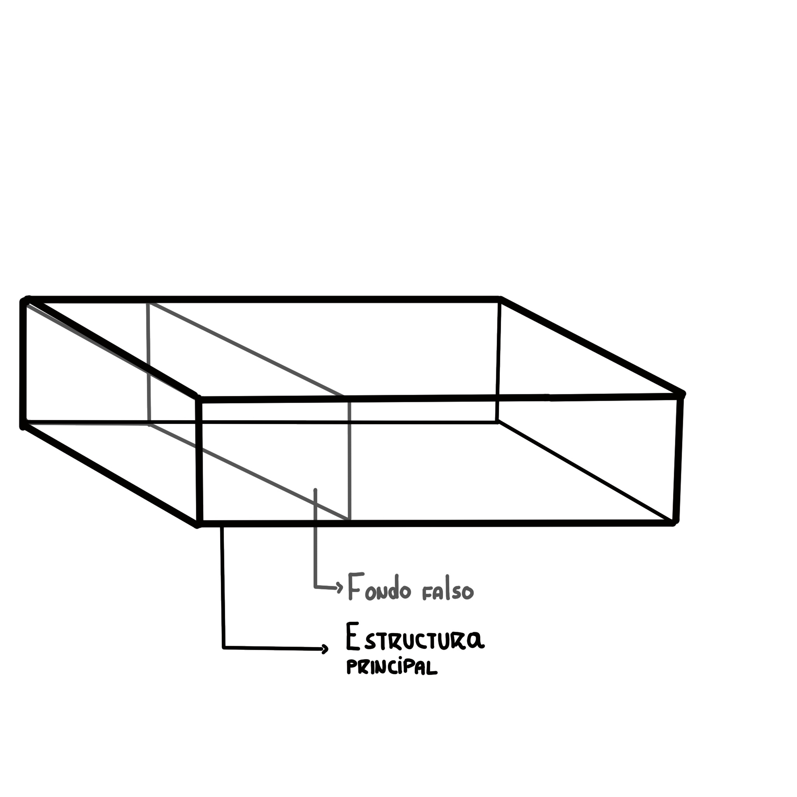

**Figura 2 y 3**: ESP-32, batería, sensor de temperatura, sensor de aceleración, sensor de presión y medicamentos insulina (capa 2).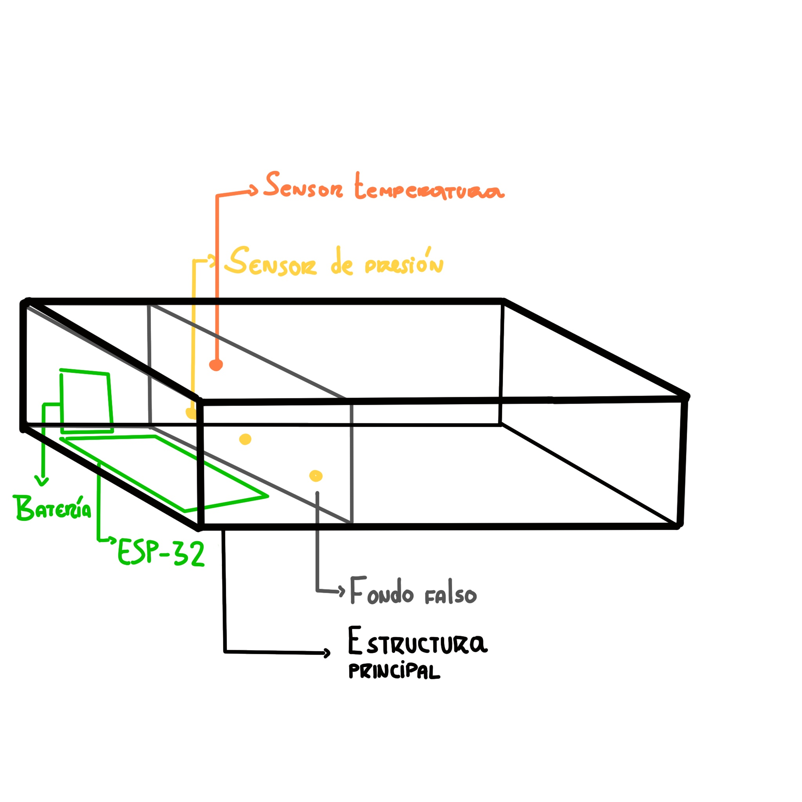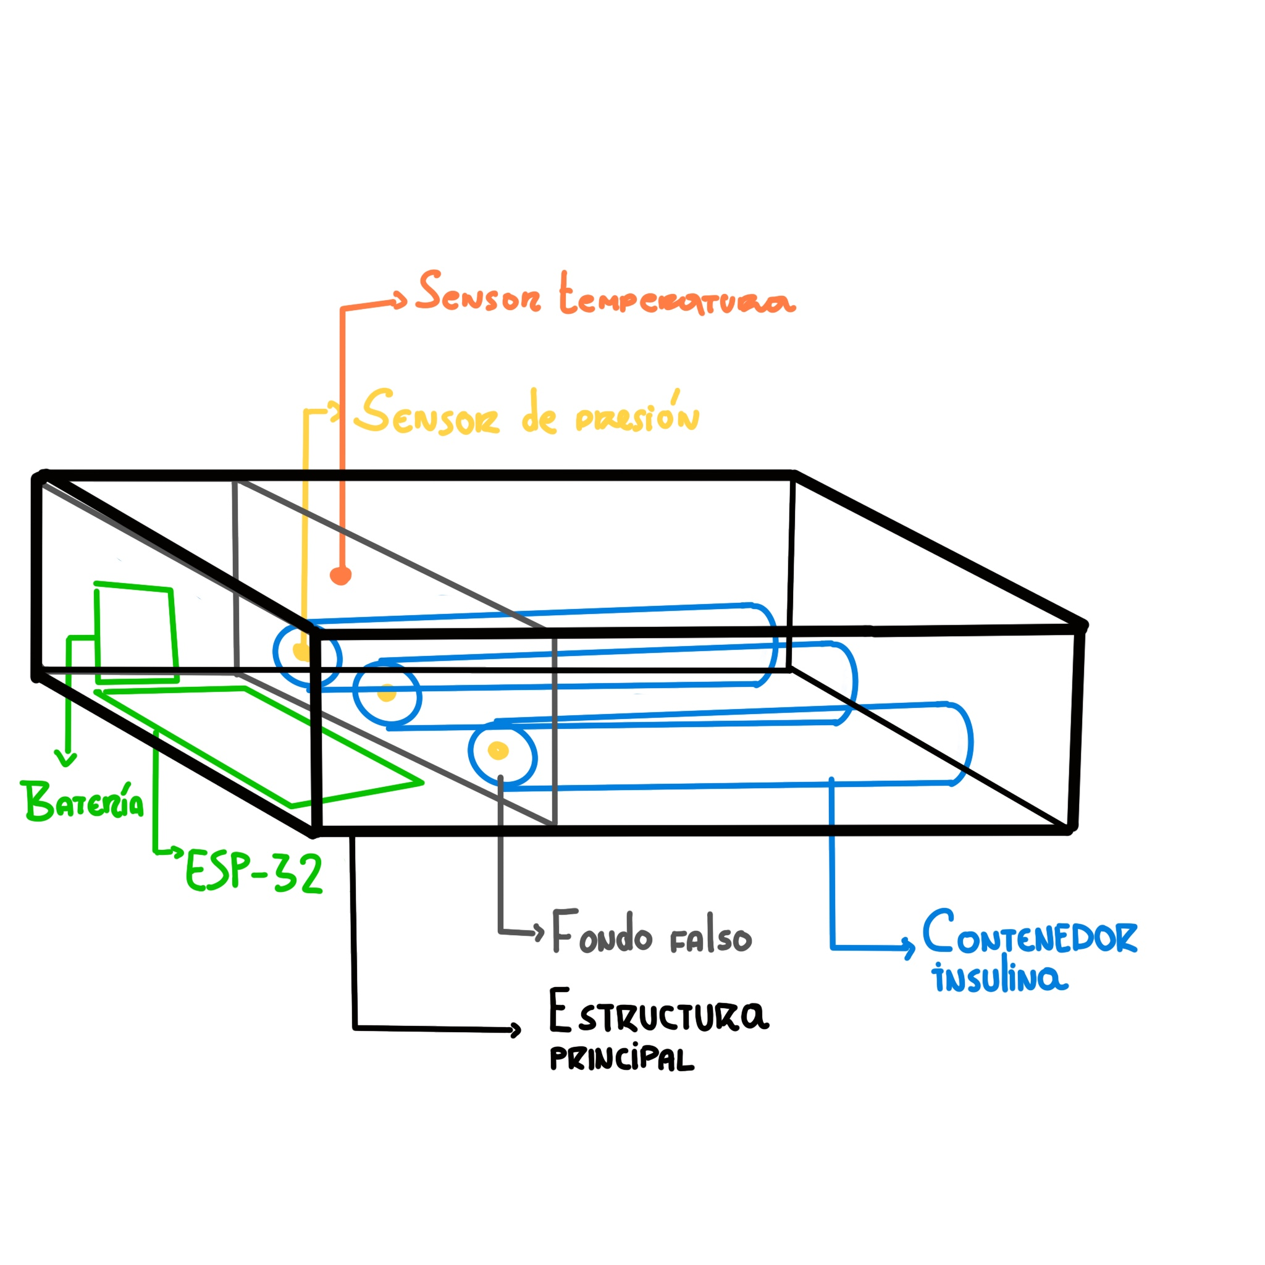

**2.2.1.1 Problemáticas del dispositivo físico**

Se identifican problemáticas en el ensamblaje que deben ser solventadas para el correcto funcionamiento del dispositivo:

1. Distribución de sensores: Los sensores deben estar ubicados en partes específicas del dispositivo, los de presión en una zona que logren captar adecuadamente la presencia de los lápices de insulina, mientras que los de temperatura deben estar en un lugar central dentro del dispositivo para captar adecuadamente la temperatura dentro de la caja.
2. Conexión de sensores: Los sensores necesitan estar conectados directamente al ESP-32, por lo tanto es necesario hacer una conexión física que llegue hasta las ubicaciones de los sensores sin alterar el diseño.
3. Efecto rebote de botones.
4. Temperatura: El dispositivo podría llegar a sufrir un aumento de temperatura por el uso de una batería y ESP-32, entonces es necesario solventar la ubicación de estos dos componentes para que no alteren la información entregada al software.
5. Batería suficiente para que dure durante su uso regular.
6. Disminuir los posibles errores humanos del usuario, al momento de utilizar el dispositivo considerando la fragilidad de éste.
7. Selección de los sensores adecuados de acuerdo al alcance del dispositivo. Esto implica buscar un sensor de presión de contacto adecuado, incluso otro tipo de sensor que permita saber si una dosis está en su lugar o no.

**2.2.2 Aplicación web**

Junto al dispositivo físico, se tiene una aplicación web adaptada para móviles. Esto se realiza debido a que es sencillo monitorear desde un computador una aplicación, y es más práctico su uso para los pacientes en un celular. Además, no es necesario descargar la aplicación y funciona para cualquier sistema operativo.

Como el dispositivo tiene sensores de temperatura y presión, se tienen las siguientes funcionalidades de la aplicación:

**Sobre la programación**

* Se trabaja en una aplicación web la cual tiene diferentes interacciones con el usuario con el fin de facilitar el monitoreo de los medicamentos.
* Esta aplicación se implementa en base a lenguajes de marcado como HTML, junto con CSS y lenguajes de programación como javascript.
* Se visualizan diferentes vistas como registro, inicio de sesión, página de inicio en la cual se observarán los diferentes datos recibidos, entre otras tantas.
* La parte de backend de la aplicación se realiza con Express y Node.js en forma de API, junto a una base de datos en MongoDB.

Las vistas de la aplicación se visualizan en las siguientes figuras: la página principal, que muestra la temperatura actual del dispositivo, que se actualiza cada ciertos segundos. Se observa el estado de los botones utilizados, además de un historial que permite observar el cambio de temperatura desde el inicio de la aplicación.

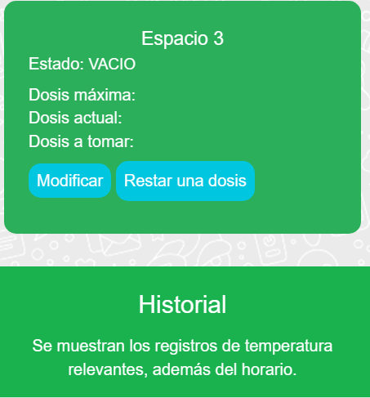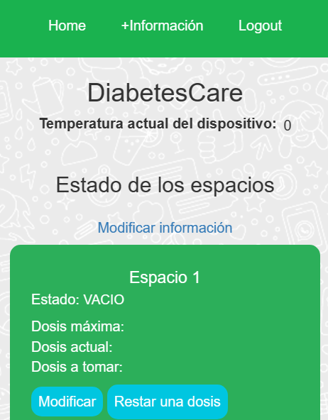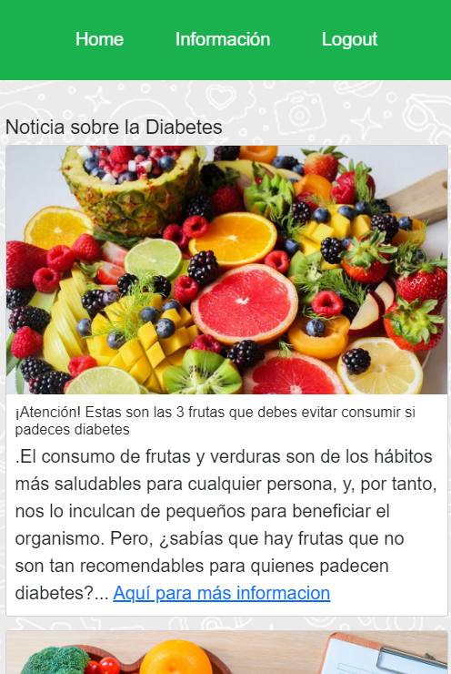

**Figuras 4,5 y 6.** Vista de la aplicación. Información del dispositivo, espacios, historial e información extra relacionada.

**2.2.3 UML**

Mediante un diagrama UML, se presenta el funcionamiento del proyecto. El usuario interacciona con la aplicación en cuanto a su cuenta, registrar las dosis a tomar y cantidades totales. La aplicación, el backend, interactúa con el dispositivo Arduino para obtener información, almacenarla y luego presentarla en la aplicación. Se detallan los actores más adelante.

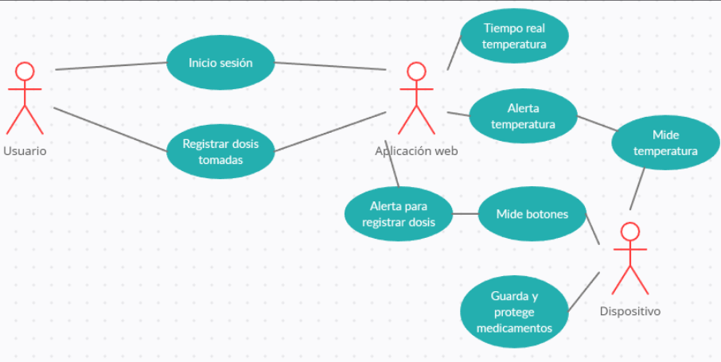

**Figura 8.** UML con casos de uso y actores.

El diagrama se compone de actores:

* Usuario: El paciente con diabetes que utiliza la solución para monitorear y administrar su medicación.
* Página web: La interfaz web que el usuario utiliza para visualizar el estado de su medicación, configurar alertas y recibir información.
* Dispositivo: El sistema físico que se encarga de proteger y detectar la extracción de inyecciones de la caja de medicamentos y registrar la información de temperatura.

Y diferentes casos de uso que representan las funciones de cada actor.

**2.3 Riesgos y dificultades**

En el desarrollo del proyecto se esperan algunas dificultades:

* Uso del arduino: Al no tener un conocimiento previo de arduinos, es necesario aprender su uso y funcionamiento correcto, por lo que puede traer complicaciones al manipularlo. Sin embargo, existe mucho material en internet y profesionales que ayudarán en el desarrollo del proyecto.
* Conexión física y virtual: Al nunca haber realizado una aplicación conectada a un dispositivo físico, también se espera una dificultad al realizarlo, sobre todo al intentar que funcione sin errores, por lo que se debe trabajar con fallo y error hasta lograr el objetivo, probando cada funcionalidad de la aplicación en distintos casos supuestos, por ejemplo, aumentando mucho la temperatura.
* Manejo de materiales: Es necesario encontrar los materiales y los sensores, por lo que se dificulta la obtención de estos, ya que deben ser los necesarios para cumplir este proyecto. Pese a esto, se tiene ayuda por parte de profesionales nuevamente.
* Desarrollo del informe: Al nunca haber realizado UML y Carta GANTT, es necesario aprender sobre ellos, esto implica tiempo para dominar una nueva habilidad, lo cual es posible ya que hay bastante material en internet.
* Distribución de tareas: Trabajar en equipo también implica un orden y organización, logrando que todos los integrantes del grupo trabajen y apliquen los conocimientos más fuertes, como el trabajo físico y las partes de la aplicación web. Sin embargo, existen softwares como la Carta GANTT que ayudan en la distribución de tareas.
* Funcionamiento del proyecto: Uno de los riesgos es que el proyecto no funcione cuando sea necesario su uso debido a algún fallo en la ejecución (manejo de los componentes correctamente) o algún factor externo incontrolable, por lo que es necesario tomar todas las precauciones y posibles errores a la hora de ejecutarlo. Si el producto presenta un error en la vida cotidiana, la salud del paciente está en riesgo, ya que confía plenamente en el dispositivo.

**2.4 Plan de Trabajo del Proyecto**

Para llevar un registro del proyecto se utiliza la herramienta Microsoft Project, en la cual se crea una Carta Gantt identificando todas las tareas e hitos claves del proyecto.

Primero se definieron los horarios de trabajo y las horas que se iban a distribuir para el proyecto, considerando la relación entre los créditos de la asignatura (6) y las horas a las que corresponde, que son aproximadamente 10 horas semanales por integrante considerando el tiempo de las ayudantías y las cátedras. Además se omitieron del calendario los días feriados y semanas de solemnes.

Seguido de esto asignamos las responsabilidades de cada integrante y se identificaron los nombres como recursos HH en la configuración de la Carta Gantt. Estas responsabilidades son las siguientes:

* Estudio y creación de hardware: Alejandro Arratia y Víctor Rayo.
* Backend: Benjamín Morales.
* Frontend: Marcelo San Martín.

Esto no quiere decir que cada persona se enfoca sólo en su trabajo, sino que sigue siendo un proyecto en equipo y todos están apoyando e informándose del trabajo del resto.

La fase I corresponde a la idea, conceptualización del proyecto, asignación de tareas, programación , metas, problemas y soluciones que se puedan esperar a lo largo del semestre.

La fase II agrega el plan de negocio del proyecto e incluye a un tercero, que corresponde al cliente experto en el área. Se comienza el hardware junto con su back y front end.

La fase III es en donde se terminan de ajustar los últimos detalles del proyecto, en el que debe quedar el hardware funcional y aprobado por el cliente.

A cada tarea se le asigna su recurso, actividad predecesora y duración estimada, lo que en consecuencia va creando el mapa cronológico del proyecto. Al estimar las duraciones de cada tarea, se identifican los hitos claves que corresponden a cada entregable (informes y presentaciones). Ya que estos no poseen holgura y sus fechas son fijas e invariables.

* **Fase I**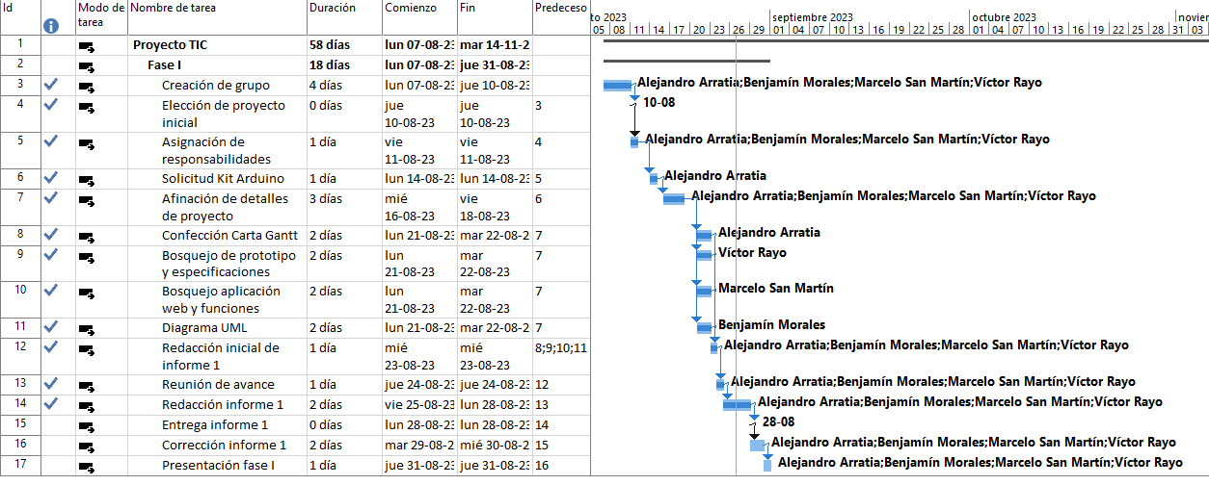

**Figura 9.** Cronograma Fase I.

* **Fase II**

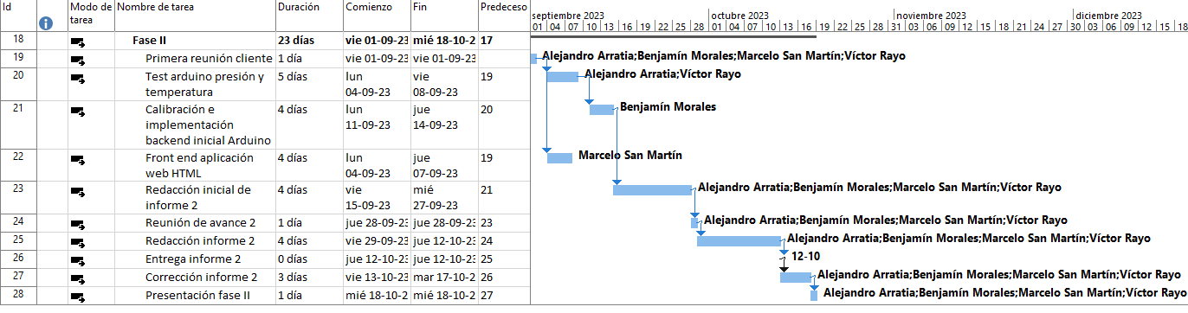

**Figura 10.** Cronograma Fase II.

* **Fase III**

**Figura 11.** Cronograma Fase III.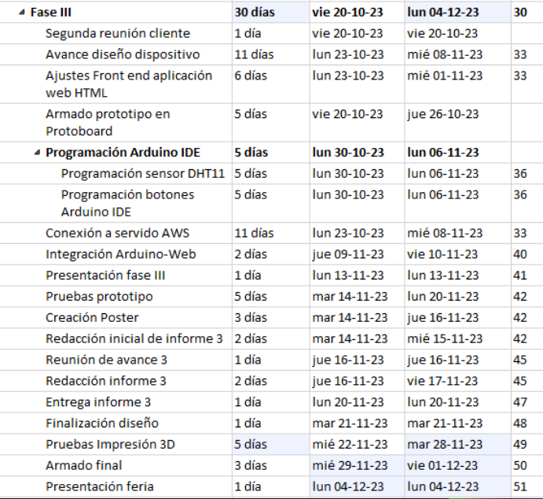

Cada fase cumple con un ciclo similar, comienza con una reunión grupal y/o con el cliente, cada integrante avanza en sus respectivas tareas, redactan o pulen las ideas principales en el informe correspondiente, se realiza un reunión de avance para resolver dudas o problemas, se redacta la versión entregable del informe, la cual es revisada pero no calificada por los profesores, si no que nos retroalimentan para realizar mejoras y finalmente se entrega la versión final, seguida de su presentación, finalizando la fase correspondiente.

**2.9 Plan de negocios**

Para realizar este proyecto es necesario tener un plan para que el negocio tenga éxito, se siga una línea y se tengan claros los objetivos y recursos. Además, sirve para evaluar si es rentable o no.

En este plan, se tienen en cuenta los costos de fabricar el dispositivo, el marketing y las inversiones para venderlo. Las ganancias corresponden a la venta del producto, asociaciones con marcas o empresas relacionadas con la salud, entre otros. Además, es importante el valor del proyecto, el cual facilita la vida de los pacientes con diabetes. En la imagen es posible observar mayor información del proyecto.

**Figura 13.** Plan de negocios.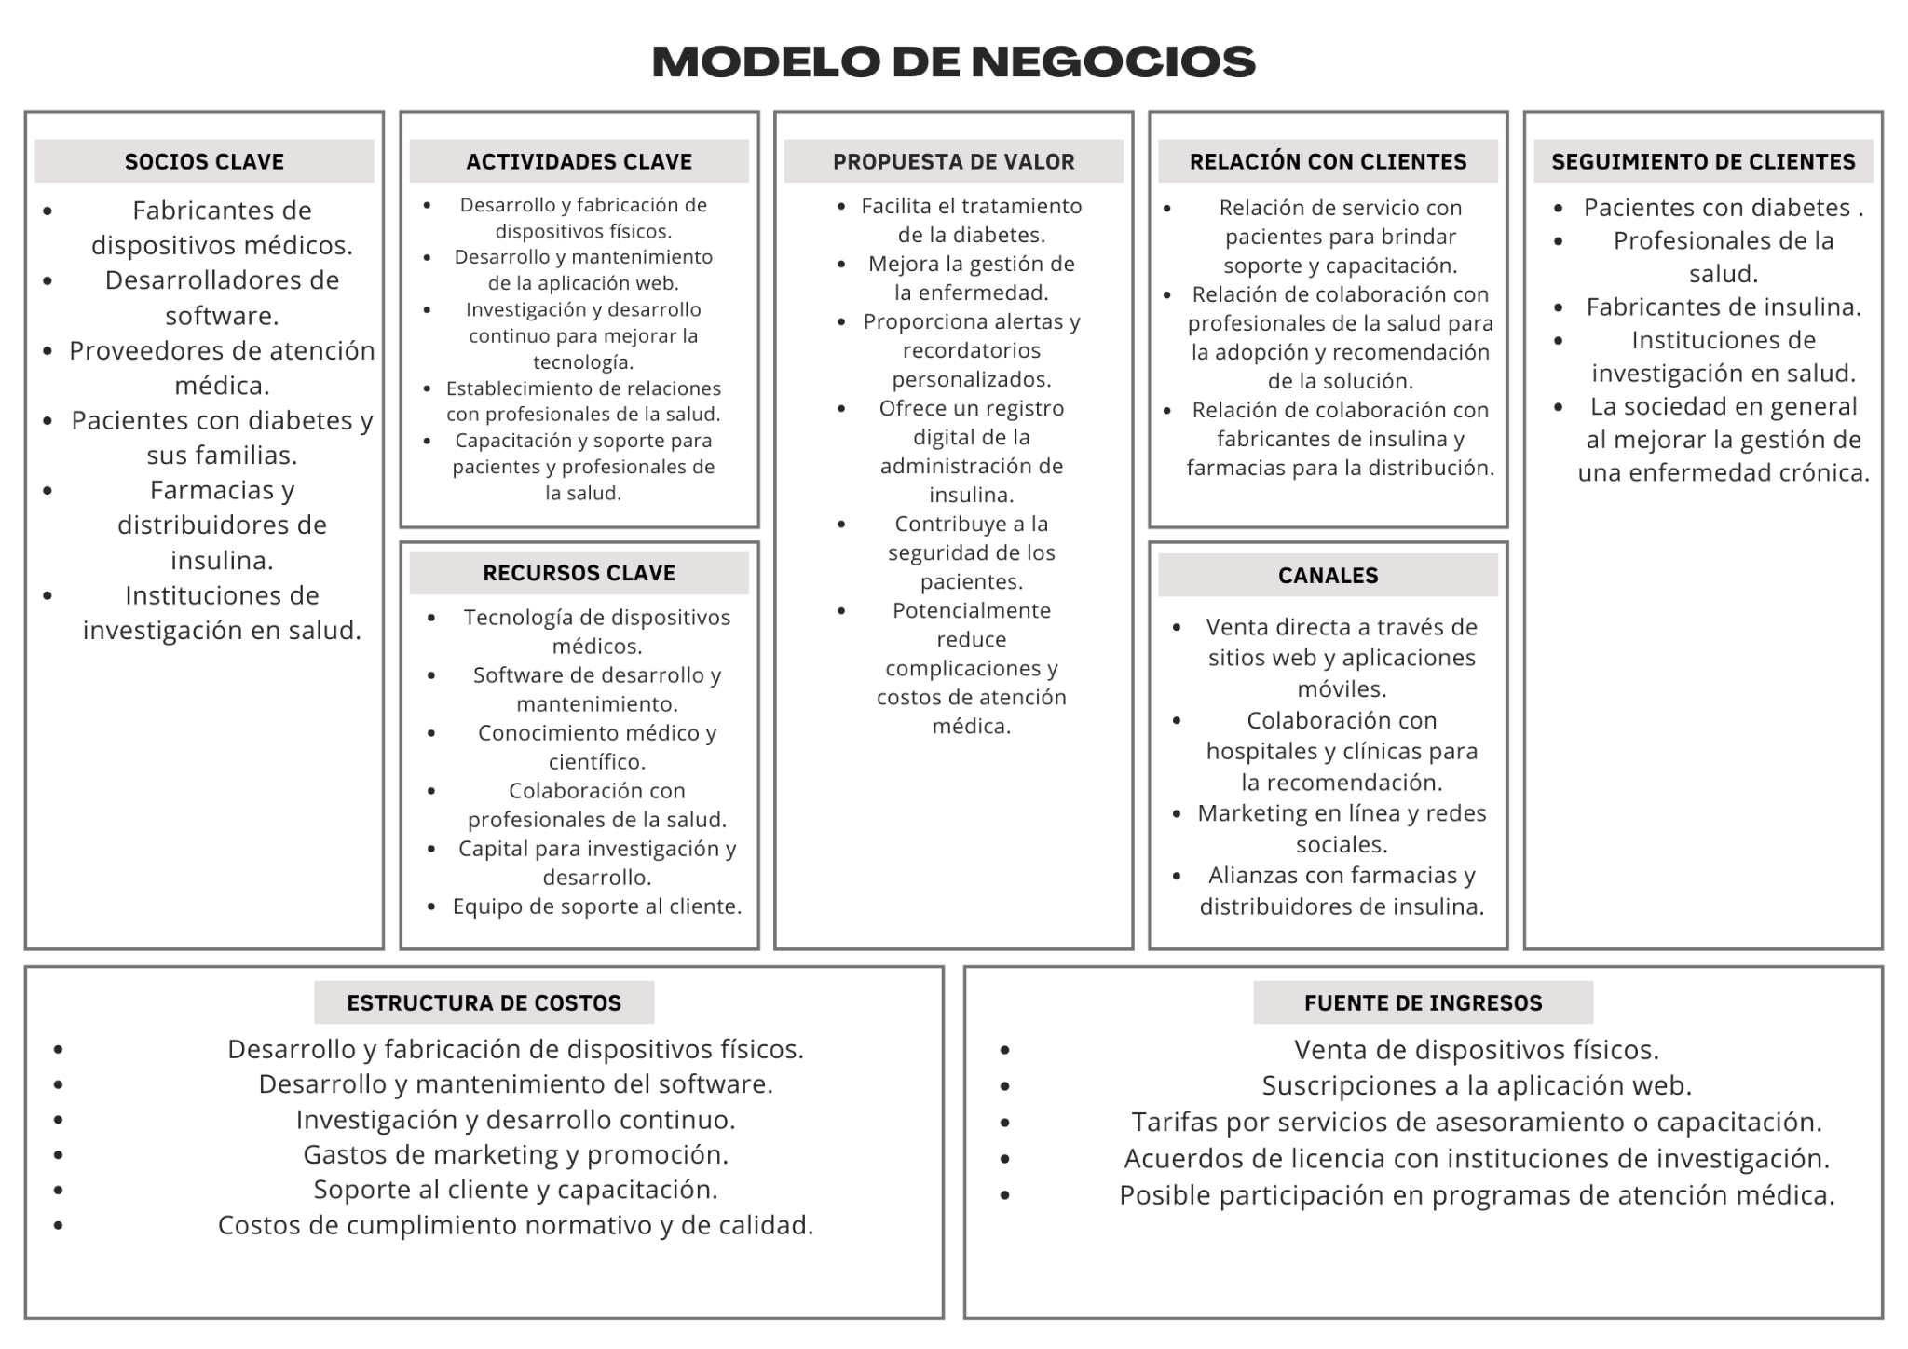

**2.5 Herramientas a utilizar**

Para la realización del proyecto y el dispositivo funcional, decidimos usar los siguientes sensores y herramientas:

* Sensor de temperatura DHT11.
* Botones de pulsación.
* LED
* Resistencias
* Batería 9V 6f22
* Simulador Woki
* Microprocesador ESP-32
* Lenguaje Arduino IDE

**2.6 Requerimientos**

Para el proyecto, es posible identificar requerimientos funcionales y no funcionales. Dentro de los **funcionales**, requeridos para que tenga efecto el proyecto y cumpla su propósito:

* La aplicación debe llevar registro de mis acciones: colocar y sacar medicamentos.
* Se debe permitir recibir alertas en la aplicación en casos de peligro: la dosis está fuera del dispositivo por mucho tiempo y que la temperatura está muy alta .
* Es posible visualizar la temperatura adecuada.
* Es posible visualizar las temperaturas registradas en el tiempo, con una fecha específica, para monitorear el avance.
* La solución debe estar disponible cada momento, no existe un tiempo de descanso.
* Cada dispositivo tiene un ID único.

En cuanto a los no funcionales, lo cual no es obligatorio para que funcione el propósito, se tiene:

* **Rendimiento:** La solución debe ser capaz de manejar miles de usuarios simultáneamente.
* **Seguridad:** Se requiere una autenticación de usuarios mediante un registro e inicio de sesión.
* **Usabilidad:** La interfaz de usuario debe seguir los estándares de usabilidad para garantizar la facilidad de uso, seguir instrucciones y dejar claro el uso del producto. Fácil e intuitiva, simple y directa.
* **Compatibilidad:** La solución debe ser compatible con cualquier ordenador, país, persona, etc.

**2.7 Alcance y posibles mejoras en un futuro, errores**

Para el proyecto no es posible realizar todas las ideas pensadas para el dispositivo, debido al tiempo de trabajo disponible y la complejidad de algunas implementaciones. Se describen posibles mejoras y soluciones en un futuro:

* Agregar una alerta con sonido desde la aplicación en casos de emergencia.
* Agregar un aviso de batería baja desde la aplicación o el dispositivo con algún sonido.
* Agregar gráficos visuales de temperatura.
* El ID puede mejorar su contenido (de cada dispositivo), por ejemplo, un número más largo que indique la zona de ubicación, y si se llega a crear dispositivos diferentes, indicarlo todo mediante el código. Hasta ahora, solo va de 1 en 1 para diferenciar los dispositivos.
* Si en algún momento se queda sin señal el dispositivo, no se podrá contactar ni mostrar los cambios. Esto puede suceder por la falta de cobertura. Frente a eso, se tiene un LED que se enciende en caso de emergencia, pero no se tiene un mecanismo de respuesta mayor por parte del proyecto. Posteriormente, es posible solucionar esto al almacenar la información en el dispositivo ,y luego de volver a estar en línea, enviarla.
* Puede que el usuario no administre bien la aplicación y dispositivo, debido a ello, se tiene un manual de instrucciones de uso en el dispositivo.
* Puede que algunos inputs no sean correctos, debido a ello la API es resistente a inputs inesperados, como valores negativos.
* Quizá el usuario confunda sus dosis e información, por eso existe un botón de reinicio al rellenar la información de dosis máximas y a tomar.

**2.8 Backend y servidor**

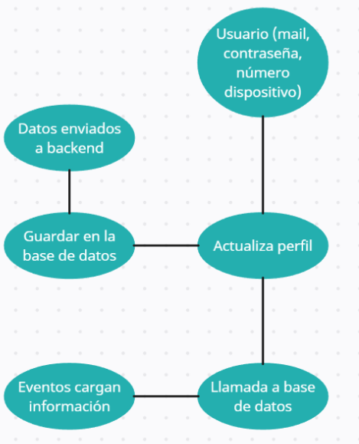

**Figura 16.** Diagrama de flujo del servidor.

Establecer un método de escucha constante en el backend, en vez de ejecutar una función cada cierto tiempo.

El servidor es una API que recibe métodos GET y POST. El usuario debe registrar una cuenta con un usuario único, y su ID específico del dispositivo. La cuenta se asocia a un perfil, el cual cuenta con toda la información requerida para mostrar la información de las dosis (que se observa en el home de la página principal, en la figura 4 y 5). Cada perfil tiene su ID específico para operar, guardar y manejar la información.

El dispositivo envía la temperatura y el estado de los botones al backend, el cual los recibe y guarda en la base de datos.

El funcionamiento del lado del cliente, es que ejecuta funciones cada cierto tiempo de manera periódica, lo que permite actualizar los datos y dar alertas según lo leído. Constantemente se va verificando el estado necesario para realizar cada acción (o también al refrescar la página), además de manejar los datos del perfil, cumpliendo así los requerimientos funcionales del dispositivo. Esto puede mejorar en un futuro, pues se están gastando recursos, por lo que es posible realizar una escucha constante. Sin embargo, en este proyecto no se implementa, debido a falta de conocimiento e investigación debido al tiempo de trabajo.

**2.9 Simulación del dispositivo**

Previo a la implementación del hardware, se realiza una simulación del hardware utilizando la plataforma Wokiwi y los elementos indicados en el punto anterior.

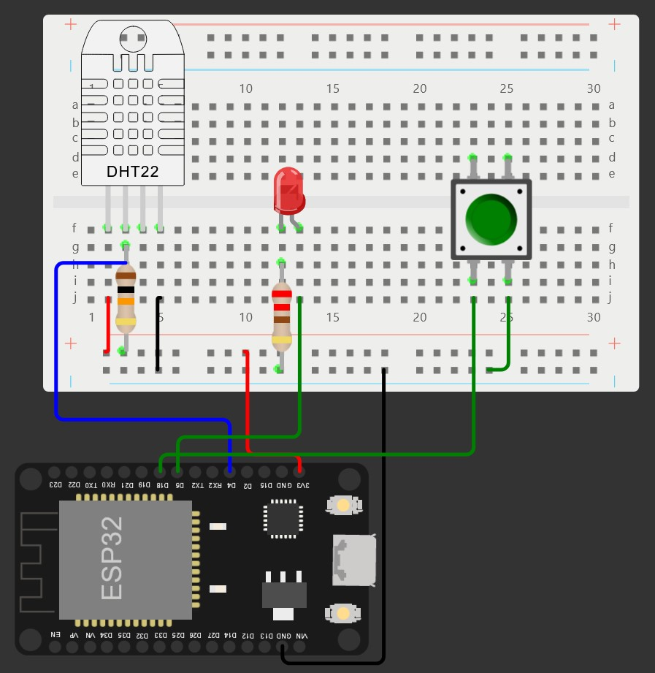

**Figura 14.** Esquema simulación.

Se conectan los sensores al microprocesador mediante una breadboard con una fuente de 3.3V, para el sensor de temperatura se utiliza una resistencia de 10kΩ y para el LED una de 220Ω.

Luego se programa el microprocesador para que el sensor de temperatura mida cada 2 segundos y prendiendo el LED si es que detecta que la temperatura sale del rango entre 0 y 28°C por más de una hora continua. En cuanto al botón de pulsación, este detecta y envía a la consola informando cuando el botón se mantiene activo (pulsado) y alerta si es que este no está presionado por más de 10 segundos continuos para evitar el efecto de rebote.

A la hora de implementarlo en el dispositivo físico, lo único que hay que variar es a que pines digitales se encuentran conectados los sensores, ya que el modelo de ESP-32 es diferente al simulado, y posee algunos pines específicos para recibir o enviar información.

**2.10 Diagrama del código del Arduino**

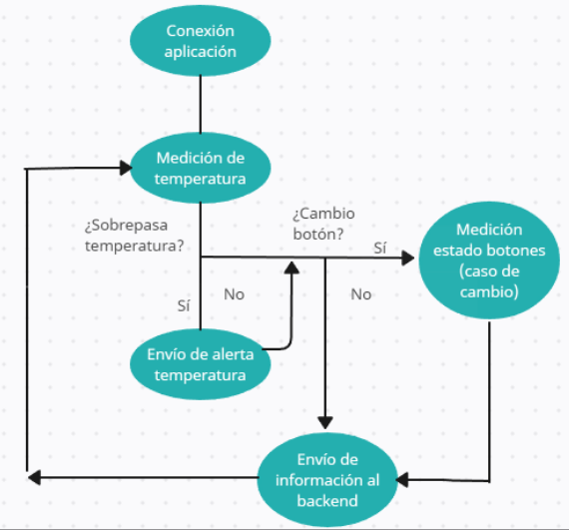

**Figura 15.** Diagrama de flujo del arduino.

Lo que realiza el código del arduino consiste en conectarse a la aplicación mediante Wi-Fi o Bluetooth. Luego, mide la temperatura y en caso de sobrepasar los 28°C, manda una alerta. En caso contrario, mide los cambios del botón, por ejemplo, si estaba presionado y ahora pasa a dejar de estarlo, manda la información al backend. En cualquier caso, la información se manda y se vuelve a repetir el proceso cada cierto tiempo establecido por el código.

**2.11 Códigos utilizados**

El código utilizado para el arduino se encuentra en el siguiente link de GitHub: <https://github.com/benjamin09111/codigoarduino.git>. Y para la página web: <https://github.com/benjamin09111/ticsproject.git>.

**2.12 Dispositivo físico: conexiones y funcionamiento**

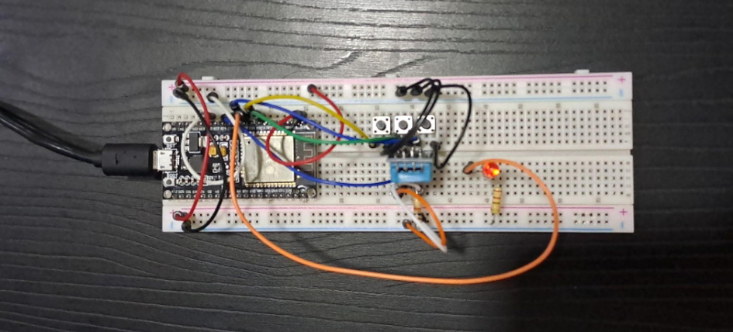

**Figura 17.** Conexiones en el dispositivo.

En la primera iteración física del prototipo físico se puede observar cómo se realizan las conexiones. Lo primero que se realiza es conectar los rieles positivos y a piso, luego se conectan como se realiza en la simulación, los pines digitales a cada sensor y LED. En este caso se pueden ver los 3 botones reales en vez de sólo uno como en la simulación, junto con un sensor de temperatura DHT11 en vez de DHT22, dado que la sensibilidad necesaria para nuestro caso en particular no posee un rango tan amplio.

Para cada conexión de los sensores se utilizaron sus especificaciones y resistencias mínimas correspondientes de modo que no surjan problemas o elementos quemados al conectarlo a la corriente.

**2.13 Construcción del dispositivo**

El dispositivo está construido en una carcasa de plástico impresa en 3D, la cual está preparada para almacenar el dispositivo electrónico y también los lápices y frascos de insulina. Se realiza un modelo tridimensional inspirado en las clásicas cajas de almacenamiento para estos accesorios para la insulina y se modifica para que permita implementar los sensores y procesador de manera óptima. Posterior a la fabricación de la carcasa se ensambla el dispositivo, verifica su funcionamiento y finalmente se utiliza para almacenar los objet

**2.14 Pruebas del dispositivo y resultados**

Para verificar el funcionamiento del dispositivo, se conecta junto a la aplicación mediante tecnología inalámbrica. En la aplicación es posible verificar los cambios de temperatura, que se actualizan con el tiempo. Además, si se presiona o desactiva un botón, se observan los cambios en la web. Es posible aumentar la temperatura del ambiente (por ejemplo, acercándose a algo caliente con el dispositivo) y se ve reflejado en el aumento de temperatura. Las funcionalidades de alertas también se ven reflejadas, pues si el dispositivo manda los datos, se cambian en la base de datos por el backend y cada cierto tiempo se leen y se reacciona. Además, para probar si la temperatura es muy alta, se cambia la condición en el backend para verificar si aparece la alerta (la condición es una temperatura más baja para probarla), y también funciona correctamente.

En cuanto a la calibración de los sensores para el de temperatura se utilizó un termómetro y se colocó cercano al sensor a modo de comparación durante 1 hora, y se midió que el rango comparado con el DHT11 es de 5° Celsius con el termómetro. Con respecto a los botones, simplemente se utilizaron tipos diferentes de botones a modo que sean suficientemente sensibles para ser presionados por el peso de los contenedores de insulina.

**2.15 Actividad del usuario**

Para comenzar a utilizar la aplicación, se debe crear una cuenta de usuario con su correo electrónico que funciona como ID único, y el ID del dispositivo que viene indicado en el producto. Esto crea la conexión con el dispositivo y el perfil del usuario. Luego, al ser la primera vez que ingresa, debe rellenar su respectiva información: espacios a usar, dosis a tomar y dosis máxima. Luego, pasa a la página principal y puede ver la monitorización.

Una vez que toma la dosis, debe disminuirse para llevar registro de ella. La aplicación muestra si el estado del espacio está vacío, y alerta en caso de estarlo mucho tiempo. Avisando de que debe disminuir la dosis actual restante. Finalmente, si se acaba, se le lleva al usuario a rellenar nuevamente, algo necesario para continuar usando la aplicación.

**2.16 Entrevistas con el cliente**

Se tienen tres reuniones con el cliente:

* Primera reunión: Se comenta la idea con el cliente y el hardware a fabricar. Se consultan las dosis de insulina y las precauciones de ésta, las cuales son diferentes para diabetes tipo I y II, inyecciones y frascos, respectivamente. Además, es necesario cuidar la temperatura. También, se comenta sobre las funciones de la aplicación.
* Segunda reunión: Se conservan y aclara el alcance del proyecto, funcionalidades que quedan fuera y cuáles sí se implementan. La insulina no debe superar los 28 grados centígrados, se habla de la diferencia de frascos y lápices de insulina según la diabetes y la frecuencia de las dosis a tomar. Por último, se comenta la aplicación y se recibe feedback de mejora.
* Tercera reunión: Se comenta ya el proyecto y prototipo, que cuenta con capacidad de dos frascos y una jeringa o lápiz de insulina. Se conecta a la aplicación mediante tecnología inalámbrica, y se presentan los sensores (temperatura y botones de control), además de comentar los requerimientos funcionales del proyecto. Se establece con el cliente un LED para verificar el estado de la temperatura sin conexión con el dispositivo. Se muestra al cliente la aplicación web final y la navegación de la aplicación, la que es sencilla y agradable.

La información está validada por el Dr. Diego Bahamondes del Hospital Gustavo Fricke.

1. **Conclusión**

El abordaje de la diabetes y su tratamiento efectivo es esencial para la salud de la población en esta condición. La solución propuesta consiste en la combinación de un dispositivo físico y una aplicación web busca simplificar y mejorar la administración de la insulina, reduciendo los riesgos asociados a la falta de control y organización.

**3.1 Problema y solución planteada**

Se plantea una situación real en la vida cotidiana, como es la diabetes, la cual no tiene una solución tecnológica, sólo ayudas teóricas y lejanas al paciente. La solución propuesta puede ser elaborada físicamente dentro de una universidad. Sin embargo, es necesario tener en cuenta los materiales a utilizar y un buen conocimiento del uso de arduino para lograr los objetivos, además de los posibles riesgos y complicaciones con el dispositivo.

Es necesario una buena programación y lógica de ésta, pues se tienen varias funciones y lógicas a realizar dentro de la aplicación. Es necesario bastante orden y organización para cumplir con todas las funcionalidades propuestas.

**3.2 Resultados esperados**

Siguiendo un tiempo empleado por la carta Gantt, es posible realizar este proceso y lograr un dispositivo funcional. Los resultados permiten juntar esta aplicación web interactiva que permite a los pacientes con diabetes administrar sus medicamentos de manera eficiente y segura mediante el dispositivo físico. El proyecto brinda un mayor control y comodidad en el manejo de su enfermedad.

**3.3 Desarrollo, aprendizaje y procesos técnicos**

Durante el desarrollo del informe, las presentaciones del proyecto junto al feedback recibido, además de los desarrollo de código e investigaciones, se han aprendido diversas habilidades requeridas para este proyecto. Se enumeran:

* Carta Gantt: Es muy importante y relevante tener tiempo para el proyecto, debido a que el tiempo que pasa se pierde. Organizar horarios y conocer el tiempo a gastar por actividad es necesario para un proyecto y cumplir las metas de éste.
* UML: Es mucho más sencillo y eficiente representar un proyecto mediante un diagrama, o diferentes actividades y situaciones. Es una buena forma de presentar y dar a entender a un tercero mucha información.
* Dispositivo físico: Lograr las conexiones del dispositivo con los sensores, observar el funcionamiento y el uso de estos, permite adquirir mucho conocimiento de la realidad y cómo funcionan los dispositivos, además del avance de la tecnología. Esto permite conocer más dispositivos y tecnologías relacionadas con la informática.
* Conexión: Se logra entender y realizar una conexión de hardware y software, lo que es actual e importante en el tiempo actual, con una relevancia muy significativa.
* Código arduino: Se descubre un mundo nuevo, relacionado con el código del Arduino, que parece complicado pero es similar a la programación. Permite comprobar cómo funciona esta tecnología, la facilidad e importancia para este proyecto.
* Plan de negocios: Para realizar un proyecto, es necesario tomar en cuenta muchas situaciones, desde los socios hasta la forma de financiación, lo que es muy importante para el éxito de cualquier proyecto. Tomar el peso de la situación e investigar cada detalle, es lo que logra el cumplimiento de los objetivos.

La experiencia, investigación y desarrollo de esta actividad trae mucho aprendizaje y conocimiento de la realidad, cómo llega a funcionar un proyecto y se elaboran dispositivos tecnológicos que se observan hoy en día.

**3.4 Impacto de la solución**

Esta solución trasciende la mejora individual de la calidad de vida de los pacientes, ya que puede sentar las bases para investigaciones futuras en el campo de la salud digital y la telemedicina. Además, podría inspirar desarrollos similares para otras enfermedades crónicas que requieren un seguimiento constante y preciso.

1. **Bibliografía**

Ministerio de Salud de Chile. 2017. Día Mundial de la Diabetes. <https://www.minsal.cl/dia-mundial-de-la-diabetes/#:~:text=DIABETES%20EN%20CHILE,y%20chilenas%20padece%20esta%20enfermedad>

Mayo Clinic. 2 de Agosto de 2023. Diabetes de tipo 1. [Diabetes de tipo 1 - Síntomas y causas - Mayo Clinic](https://www.mayoclinic.org/es/diseases-conditions/type-1-diabetes/symptoms-causes/syc-20353011?utm_source=Google&utm_medium=abstract&utm_content=Type-1-diabetes&utm_campaign=Knowledge-panel)

Asociación Americana de la Diabetes. 12 de diciembre de 2022. La Asociación Americana de la Diabetes Publicó los Estándares de Cuidados para Diabetes para Guiar la Prevención, el Diagnóstico y Tratamiento para Personas con Diabetes. <https://diabetes.org/newsroom/comunicado-de-prensa/2022/La-asociaci%C3%B3n-americana-de-la-diabetes-public%C3%B3-los-est%C3%A1ndares-de-cuidados-para-diabetes-para-guiar-la-prevenci%C3%B3n-el-diagn%C3%B3stico-y-tratamiento-para-personas-con-diabetes>

Centro para el Control y la Prevención de Enfermedades. 4 de mayo de 2023. Tome control de su diabetes: controle sus medicamentos. <https://www.cdc.gov/diabetes/spanish/resources/factsheets/diabetes-and-medicine.html>

American Diabetes Association. Economic costs of diabetes in the U.S. in 2017. Diabetes Care. 2018;41(5):917–928. <https://www.ncbi.nlm.nih.gov/pubmed/29567642>